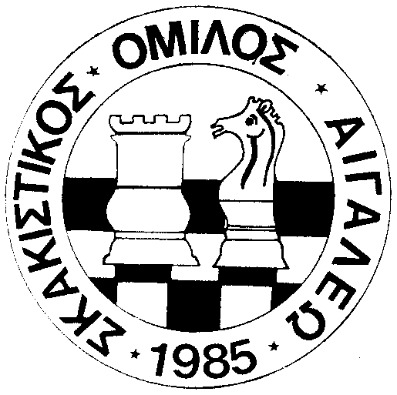
Season-Opening Νεανικό Τουρνουά Rapid
by Σ.Ο.Αιγάλεω
Κυριακή 13/9/2026

Περιγραφή:
Ατομικό νεανικό τουρνουά rapid με ελβετικό σύστημα 6 γύρων (ή 5 αναλόγως των συμμετοχών) σε δύο ομίλους Α και Β. Χρόνος σκέψης 8 λεπτά για όλη την παρτίδα και προσθήκη 3 δευτερολέπτων ανά κίνηση, από την πρώτη κίνηση. Αν οι συμμετοχές είναι ≤6 θα εφαρμοστεί σύστημα πουλ. Για τον όμιλο Α ισχύει διεθνής αξιολόγηση, ο όμιλος Β παίζει χωρίς αξιολόγηση.

Πρόγραμμα:

Κυριακή 13/09/2026
Προσέλευση – Εγγραφές - Επιβεβαίωση Συμμετοχών: 5.00μμ – 5.25 μ.μ.
Έναρξη: 5:30 μ.μ.
Λήξη – Απονομές: 8:30 μ.μ.

Σκακιστής/τρια που δεν προσήλθε στον αγωνιστικό χώρο εντός 4 λεπτών από την προγραμματισμένη ώρα έναρξης του γύρου μηδενίζεται. Σκακιστής/τρια που δεν αγωνίστηκε σε κάποιο γύρο χωρίς να ενημερώσει τους διοργανωτές θεωρείται ότι αποχώρησε από το τουρνουά.

Χώρος διεξαγωγής αγώνων:
Εντευκτήριο του Σ.Ο. Αιγάλεω (Ιερά Οδός και Σούτσου 1, Πλατεία Ηρώων Πολυτεχνείου (Δαβάκη) έναντι Εθνικής τράπεζας, τηλ. 210-5910421, 500 μέτρα από τον σταθμό μετρό Αγία Μαρίνα).

Συμμετοχή:
Δικαίωμα συμμετοχής έχουν όλοι οι σκακιστές και σκακίστριες ανεξαρτήτως βαθμού αξιολόγησης, γεννηθέντες από το 2010 και μετά (κάτω των 16 ετών). Το παράβολο συμμετοχής ορίζεται στα 5 ευρώ.

Έπαθλα (ανά όμιλο):

Α Όμιλος:
1ος νικητής: χρυσό μετάλλιο- και δωρεάν συμμετοχή στα νεανικά rapid της σεζόν 2026-2027
2ος νικητής: ασημένιο μετάλλιο-και δωρεάν συμμετοχή στα νεανικά rapid της σεζόν 2026-2027
3ος νικητής: χάλκινο μετάλλιο- και δωρεάν συμμετοχή στα νεανικά rapid του 2026
1ο κορίτσι: χρυσό μετάλλιο- και δωρεάν συμμετοχή στο επόμενο νεανικό rapid
1ος νικητής Κ14: χρυσό μετάλλιο, 1ος νικητής Κ12: χρυσό μετάλλιο, 1ος νικητής Κ10: χρυσό μετάλλιο, Κ8: χρυσό μετάλλιο

Β Όμιλος:
1ος νικητής: χρυσό μετάλλιο-και δωρεάν συμμετοχή στα νεανικά rapid του 2026
2ος νικητής: ασημένιο μετάλλιο-και δωρεάν συμμετοχή στο επόμενο νεανικό rapid
3ος νικητής: χάλκινο μετάλλιο -και δωρεάν συμμετοχή στο επόμενο νεανικό rapid

Ο πολυνίκης αθλητής λαμβάνει το έπαθλο της μεγαλύτερης κατηγορίας.
Ένας αθλητής δεν μπορεί να διεκδικήσει έπαθλο μεγαλύτερης ηλικιακής κατηγορίας.

Κριτήρια ισοβαθμίας:
α) Direct Encounter
β) Buchholz (άθροισμα βαθμών αντιπάλων)
γ) BuchholzMedian (άθροισμα βαθμών αντιπάλων εξαιρουμένου του χαμηλότερου και του υψηλότερου)
δ) Sonneborn-Berger (άθροισμα βαθμών των αντιπάλων που κερδήθηκαν αυξημένο κατά το ημιάθροισμα των βαθμών των αντιπάλων που έκαναν ισοπαλία με τον παίκτη)

Διευθυντής Αγώνων:
Ρηγάτος Ανδρέας

Διαιτησία – Πληροφορίες - Δηλώσεις Συμμετοχής:
Μαριάννα Γούργαρη τηλ. 6937-863686, ή στο e-mail: skaki.aegaleo@gmail.com, ή στον χώρο των αγώνων μισή ώρα πριν την έναρξη του 1^{ου} γύρου.

Μέγιστος αριθμός συμμετοχών: 40 σκακιστές/σκακίστριες

Κληρώσεις-Αποτελέσματα:
Αναρτώνται στο Chess-Results

Για ό,τι δεν προβλέπεται στην παρούσα προκήρυξη αρμόδια είναι η Διεύθυνση των αγώνων

